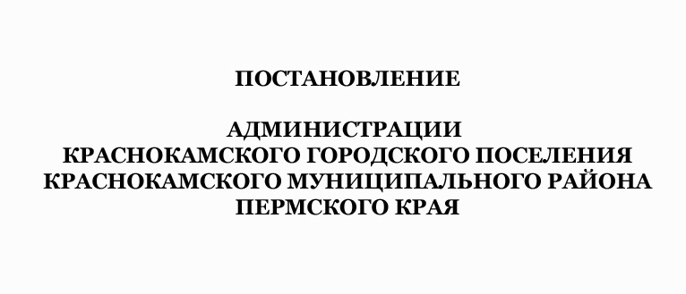
15.06.2016
602
№ ____________
________________

О внесении изменений в постановление
администрации Краснокамского городского поселения от 12 января 2016 г. № 14 «Об утверждении административного регламента предоставления администрацией Краснокамского городского поселения муниципальной услуги «Выдача
разрешения на ввод объекта в
эксплуатацию»

В соответствии с постановлением администрации Краснокамского городского поселения от 11 мая 2016 года № 470 «О внесении изменений в постановление администрации Краснокамского городского поселения от 10.01.2006 г. № 1 «Об утверждении Правил внутреннего трудового распорядка администрации Краснокамского городского поселения»
Администрация постановляет:
1. Внести изменения в постановление администрации Краснокамского городского поселения от 12 января 2016 г. № 14 «Об утверждении административного регламента предоставления администрацией Краснокамского городского поселения муниципальной услуги «Выдача разрешений на ввод объектов в эксплуатацию».
1.1. В пункте 1.5.2. Административного регламента по предоставлению муниципальной услуги «Выдача разрешения на ввод объекта в эксплуатацию» график (режим) работы Отдела изложить в следующей редакции:
понедельник – четверг: с 08.00 до 17.00, пятница: с 08.00 до 16.00
перерыв: с 12.00 до 13.00
выходные дни: суббота, воскресенье.
Прием заявителей осуществляется по следующему графику:
вторник, четверг: с 8-30 до 16-30, перерыв с 12-00 до 13-00
выходные дни: суббота, воскресенье.

1.2. В приложении № 1 заявление о выдаче разрешения на ввод объекта в эксплуатацию дополнить строкой «Даю согласие на обработку персональных данных» перед строкой «Подпись застройщика».
2. Опубликовать постановление в Официальном бюллетене органов местного самоуправления муниципального образования Краснокамское городское поселение.
3. Контроль за исполнением постановления возложить на отдел архитектуры и градостроительства (О.С. Айзатулова).

Глава Краснокамского городского
поселения – глава администрации
Краснокамского городского
поселения Ю.А. Потапова

